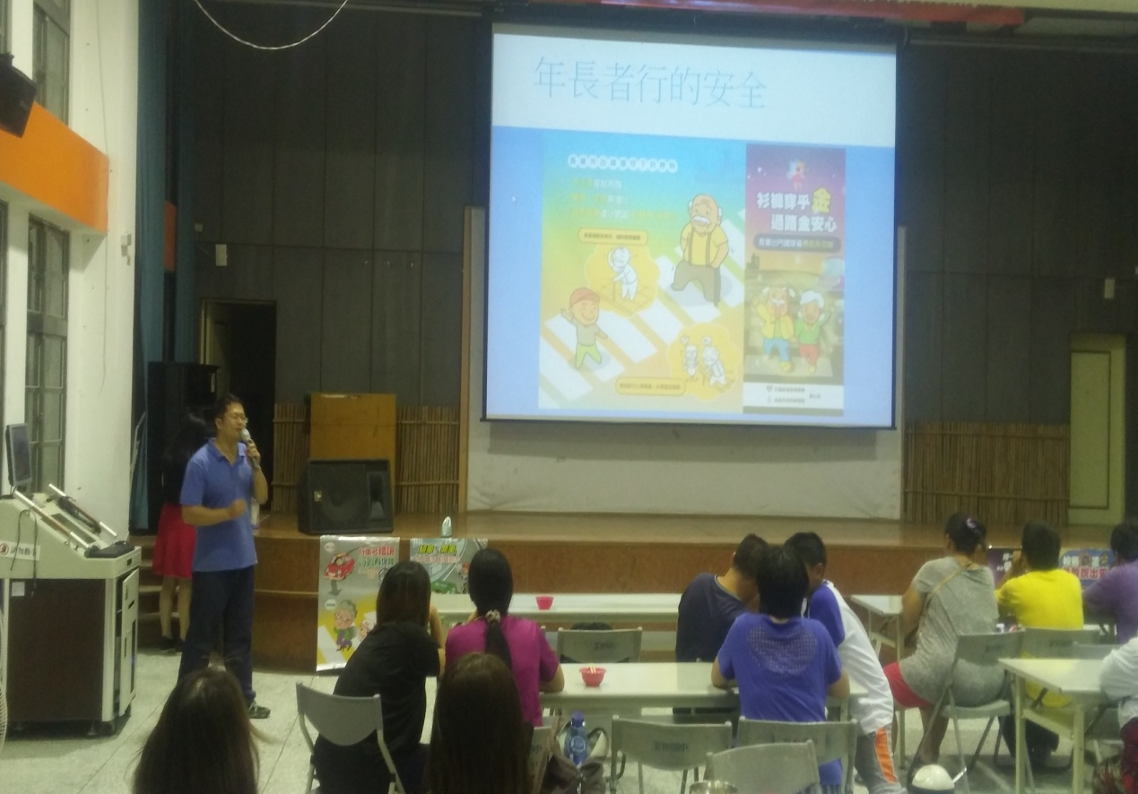
說明：本校利用班親會時間向家長宣導交通安全的重要
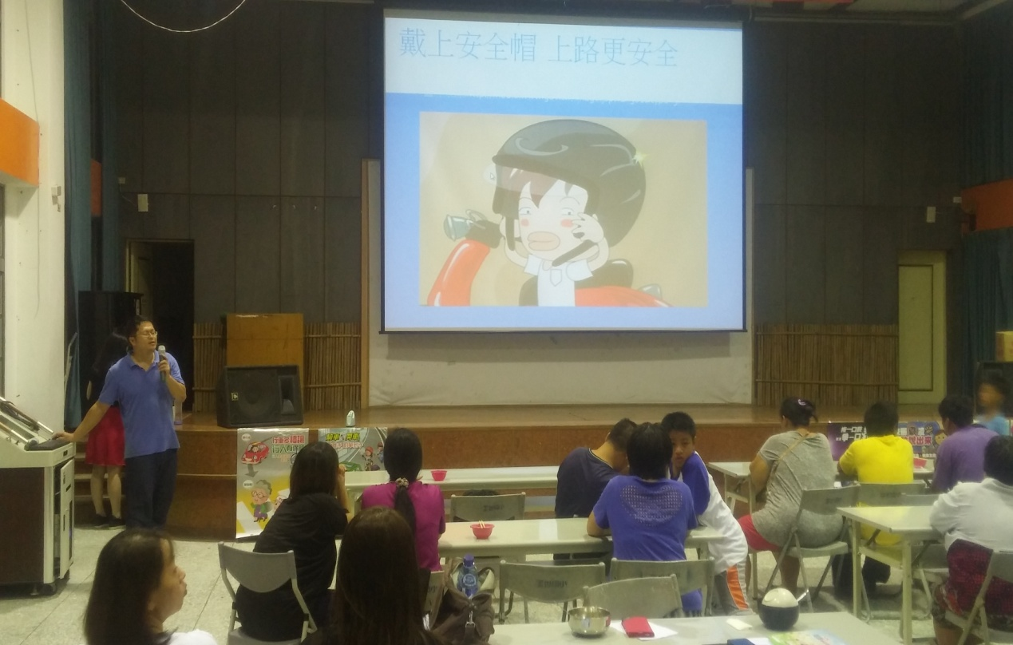
說明：本校利用班親會時間向家長宣導交通安全的重要
花蓮縣秀林鄉富世國小交通安全成果照片

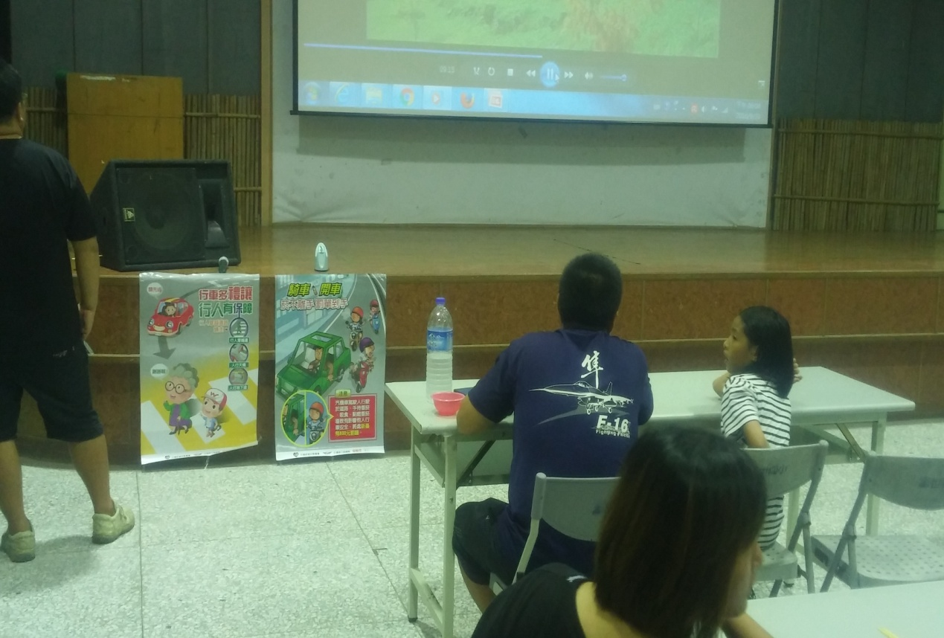
說明：本校利用班親會時間張貼交通安全海報宣導
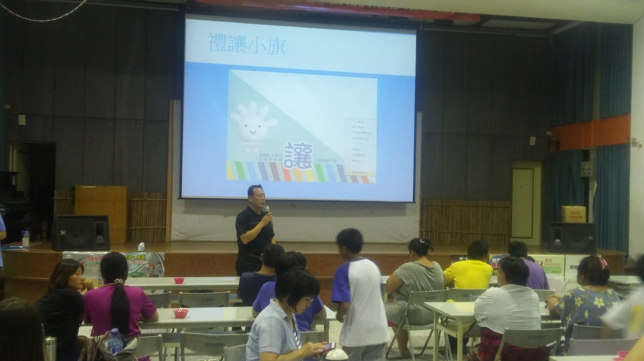
說明：本校利用班親會時間向家長宣導交通安全的重要

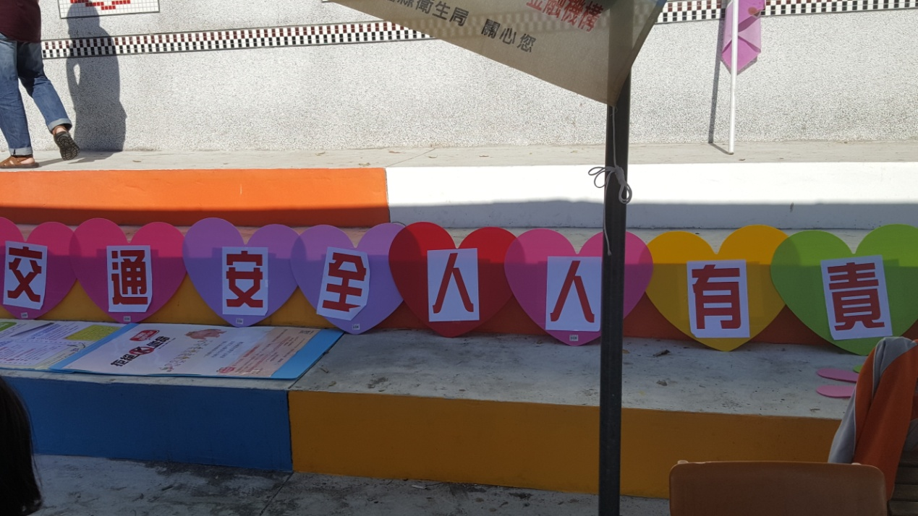
說明：本校利用村校運動會張貼交通安全海報宣導
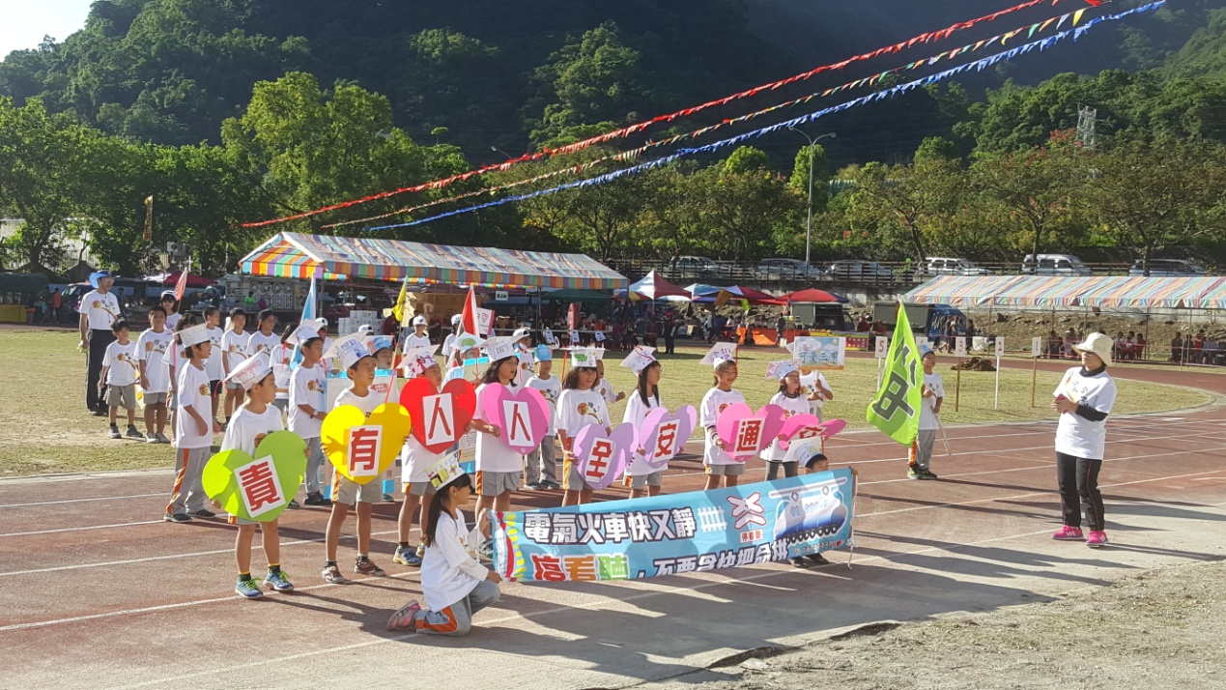
說明：本校利用村校運動會進場時間向家長宣導交通安全的重要

